Рух транспорту у центрі Києва у період Євро-2012.

На час Євро-2012 киянам та гостям столиці рекомендують утриматись від поїздок власним транспортом, щоб розвантажити центр міста.

Для громадян, які мешкають у межах транспортного периметру, спеціальні перепустки виготовлятись не будуть. Транспорт будуть пропускати за межі периметру за пред'явленням документу, який засвідчує факт проживання в даному місці.

У центрі Києва в дні матчів Євро-2012 перекриють рух транспорту на 16 вулицях і провулках, та звільнять від авто маршрут до НСК «Олімпійський» для шведських фанів. На весь період чемпіонату закриють проїзд Хрещатиком та станцію метро «Майдан Незалежності».

2. Фан-зона

Відповідно до вимог УЕФА створено фан-зони для вболівальників, котрі не зможуть потрапити на НСК «Олімпійський» де відбуватимуться матчі.
Фан-зона розташовуватиметься на вул. Хрещатик (відрізок від вул. Інститутської до бул. Т. Шевченка), та зможе вмістити близько 70 000 вболівальників. З метою створення безпечних умов руху вболівальників та транспортних засобів навколо стадіону, планується введення транспортного периметру (Схема 1.), яким передбачається обмеження (закриття) наступних вулиць:

- вул. Червоноармійська (на ділянці від вул. Димитрова до бул. Т. Шевченка);
- вул. Жилянська (на ділянці від вул. Горького до вул. Ш. Руставелі);
- вул. Саксаганського (на ділянці від вул. Червоноармійської до вул. Еспланадної);
- вул. Ш. Руставелі;
- вул. Еспланадна;
- вул. Рогнідинська;
- вул. Хрещатик (на ділянці від вул. Інститутської до бул. Т. Шевченка);
- Бессарабська площа;
- вул. Скоропадського;
- бул. Л. Українки на ділянці від вул. Басейної до пров. Щорса);
- пров. Госпітальний
- вул. Госпітальна;
- пров. Лабораторний (на ділянці від вул. Літньої до Федерації футболу України).

Рух транспорту на території офіційної фан-зони перекриють на весь період Євро-2012, а саме:

- З 25 травня по 7 липня буде заборонено паркуватися на вул. Б. Хмельницького та вул. Прорізній (ділянки від вул. Хрещатику до вул. Пушкінської).
- З 28 травня по 7 липня закриють проїзд вулицею Хрещатик від вул. Інститутської до вул. Б. Хмельницького.

Схема 1. Транспортний периметр стадіону та офіційної фан-зони.

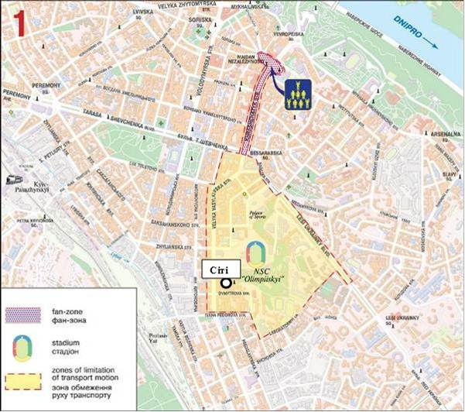

2. Схеми об’їзду зони обмеження руху

У відповідності з введенням в дію фан-зони та транспортного периметру, Головним управлінням з підготовки та проведення фінальної частини чемпіонату Європи 2012 року з футболу Київської міської державної адміністрації напрацьовано попередні схеми об’їзду зони обмеження руху транспорту в дні матчів та вільні від матчів.

2.1. Об’їзд зони обмеження руху транспорту в дні вільні від матчу
За умови вільного від матчу дня працює офіційна фан-зона на вул. Хрещатик на ділянці від вул. Інститутської до бул. Т. Шевченка.

Рух для транспорту у фан-зоні з 20.05.2012 до 06.07.2012 закривається.

Схема 2. Об’їзд зони обмеження руху транспорту в дні вільні від матчу

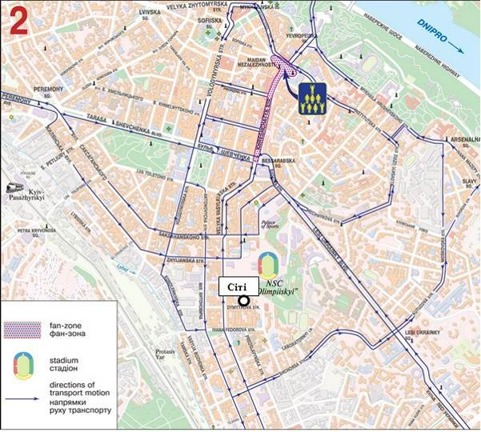

2.2. Об’їзд зони обмеження руху транспорту в дні проведення матчу
В дні проведення матчу транспортний периметр навколо стадіону об’єднується з периметром фан-зони і відповідно обмежується вулицями:
- вул. Хрещатик (на ділянці від вул. Інститутської до бул. Т. Шевченка),
- вул. Червоноармійська,
- вул. Димитрова,
- вул. А. Барбюса,
- пров. Лабораторний,
- бул. Л. Українки,
- вул. Басейна, Бессарабська площа.

Рух транспорту в межах зазначеного периметру закривається з 00.00 год. дня проведення матчу (Схема 3).

Схема 3. Об’їзд зони обмеження руху транспорту в дні проведення матчу

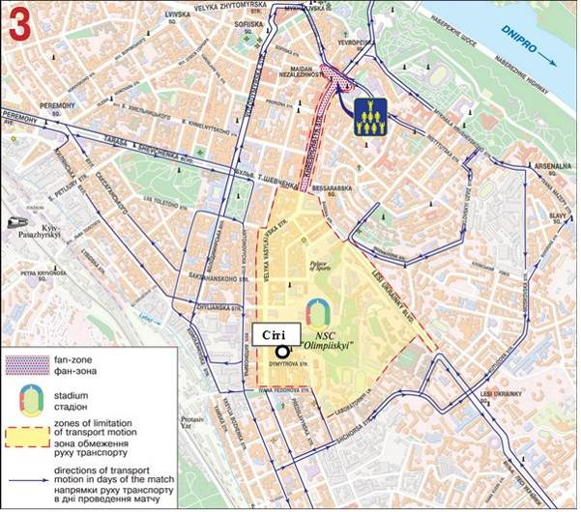

3. Рух маршрутного транспорту

Рух маршрутного транспорту показаний на Схемі 4.

Схема 4. Рух маршрутного транспорту
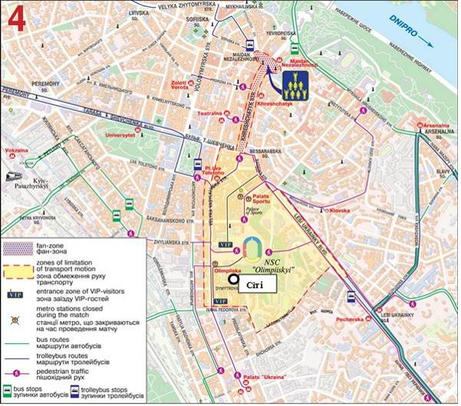
4. Обмеження руху в дні проведення матчів
біля будинку ПАТ «Сітібанк».

У відповідності з введенням в дію фан-зони та транспортного периметру, Головним управлінням з підготовки та проведення фінальної частини чемпіонату Європи 2012 року з футболу КМДА, будинок ПАТ «Сітібанк» знаходиться всередині зони обмеження руху транспорту в дні матчів.

Таким чином 11, 15, 19, 24 червня та 01 липня 2012 р. починаючи з 00:00 і до 03:00 наступного дня в’їзд до будинку ПАТ «Сітібанк» заборонений для всіх автомобілів, окрім

а) автомобілів, зареєстрованих на ПАТ «Сітібанк» за умови наявності перепустки, виданої Головним управлінням транспорту та зв’язку КМДА

та

б) автомобілів громадян, які мешкають у межах транспортного периметру за пред'явленням документу, який засвідчує факт проживання в даному місці.

Найближчі паркувальні майданчики (платні) знаходяться біля Мегамаркету (Р1 на Схемі 5) та біля палацу «Україна» (Р2 на Схемі 5).

Схемі 5. Розташування найближчіх паркувальних майданчиків.

